

**「戦争体験談を聞いて**

**平和の大切さを学び考えよう」**

**～戦後80年平和祈念・大阪戦没者追悼式事業～**

**令和７年 5月18日（日）開催**

**参加費無料**

**主催：大阪府・大阪市・堺市**

**大阪府・大阪市・堺市が共同で開催する「大阪戦没者追悼式」の事業として、平和の大切さを次世代に継承するため、「戦争体験談を聞いて平和の大切さを学び考えよう」を実施します。**

**世界を見渡せば、今もなお各地で戦争や紛争が続いており、多くの方々が犠牲になっています。**

**戦後80年の節目の年に、大阪空襲を語り継ぐ平和ミュージアム「ピースおおさか」の施設見学や遺族の方等のお話を通じて、改めて平和について考えてみませんか。**

**みなさまのご応募をお待ちしています！**

**日時**

令和7年5月18日（日曜日）

10時00分から12時30分まで（9時30分受付開始）

**場　所**

ピースおおさか（大阪国際平和センター）

所在地：大阪市中央区大阪城2番1号

※アクセス情報は裏面をご参照ください。集合場所の詳細は参加者決定後、別途お知らせします。

**対象者**

　大阪府内在住の小学生以上の方

※小学生の方は必ず保護者同伴でご参加ください。

※本事業は、小学生から大人まで幅広い年代を対象としております。小学校低学年の方には少し難しい内容が含まれることがありますので、あらかじめご了承ください。

**参加費**

無料

※ピースおおさかまでの交通費等は自己負担していただきます。

**募集人数**

30人程度

※1グループ5名までとさせていただきます（おひとりずつ申込書の提出が必要です。グループでの参加の場合は、「その他希望事項」に記載してください。）。

※応募多数の場合は抽選します。グループでの参加の場合は、グループごとに抽選します。

**内容**

・平和学習用アニメ鑑賞

・ピースおおさかのガイダンス

・ピースおおさかの施設見学

・遺族等による戦争体験のお話

・「平和を願うメッセージ」の作成

※「平和を願うメッセージ」は大阪戦没者追悼式の会場内で掲示いたします。また、希望者には大阪戦没者追悼式で、「平和を願うメッセージ」を発表していただきます（希望者多数の場合は抽選します。）。

※大阪戦没者追悼式については裏面をご参照ください。

**募集締切**

令和7年4月15日（火曜日）17時30分【必着】

※郵送の場合は令和7年4月15日（火曜日）必着

**抽選結果について**

令和7年5月初旬にメールで抽選結果を送付します。

※メールアドレスが無い方へは郵送します。

**アクセス**

駐車場はございません。公共交通機関や近隣の

有料駐車場等をご利用ください。

＜電車＞

・Osaka Metro「森ノ宮」駅、1番出口から

西へ約200メートル

・Osaka Metro「谷町四丁目」駅から

東へ約1,100メートル

・JR大阪環状線「森ノ宮」駅、北出口から

西へ約400メートル

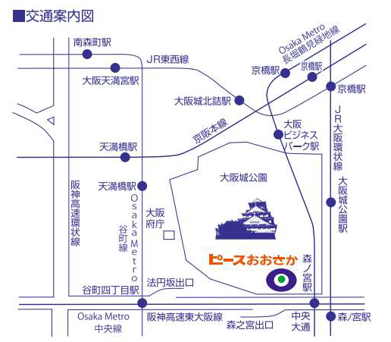

**■大阪戦没者追悼式**

先の大戦による大阪府内の戦争犠牲者は、12万7千余名の多きに及んでおり、これら犠牲者に対し、府民と心から追悼の誠を捧げ、再び戦争の惨禍が繰り返さることのないよう、その教訓を次世代に語り継ぎ、恒久平和への誓いを新たにするため、大阪府、大阪市、堺市の共催で毎年、大阪戦没者追悼式を開催しています。

開催日：令和7年7月29日（火曜日）

開催場所：大阪国際交流センター　大ホール

（大阪市天王寺区上本町8-2-6）

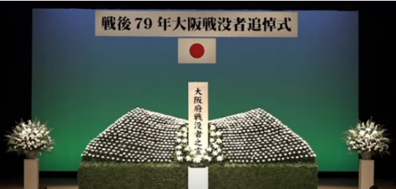

**応募上の注意**

（1）車椅子の利用、手話通訳・要訳筆記等が必要な場合は応募の際にお知らせください。

また、施設見学の一部には、階段による昇降箇所がありますので、移動における配慮が必要な場合は応募の際にお知らせください。

（2）多数のご応募が見込まれますので、重複応募はご遠慮ください。

※重複応募の場合は、後のご応募を優先して受け付けます。

（3）当日は、報道機関の取材が入ることがあります。参加者が映り込む場合がありますので、あらかじめご了承ください。

**申込方法**

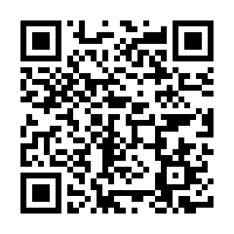※「対象者」及び「応募上の注意」等をご一読のうえ、ご応募ください。

下記URL又は右の二次元コードよりHPへつながります。

HP上に申込様式を掲載していますので、

メール、FAX又は郵送にてお申込みください。

※堺市電子申請システム（要登録）からもお申込みできます。

【URL】<https://www.city.sakai.lg.jp/kenko/fukushikaigo/engo/R7tuitousiki-heiwa.html>

※電話でのお申込みはできませんので、ご注意ください。

※鉛筆や摩擦熱で消えるインクで記入すると文字が消える場合があるため、ボールペンなどで記入ください。

※本事業に関して取得した個人情報は適正に管理し、本事業以外の目的で利用しません。

※本事業は大阪府・大阪市・堺市の共催ですが、申込先は堺市です。

**【宛先】**

〒590-0078　堺市堺区南瓦町3番1号

堺市　健康福祉局　長寿社会部　長寿支援課　企画係

MAIL choshi@city.sakai.lg.jp

FAX　072-228-8918

※料金不足の場合は受領できません。令和6年10月1日より郵便料金が改定されていますので、郵便料金にはご注意ください。

※本事業は令和7年度当初予算案が成立した場合に実施します。予算の状況等によっては変更等が生じることがあります。

**戦没者遺族の方等のお話を聞ける貴重な機会です。**

**ぜひお申込みください！**

■**お問合せ窓口**

堺市　健康福祉局　長寿社会部　長寿支援課　企画係

（平日9時00分～17時30分）

TEL　072-228-8347

FAX　072-228-8918

MAIL choshi@city.sakai.lg.jp